Asignatura | PEG - La Revolución Artística del Renacimiento
Identificación | CEG 2011 | NRC1658 | Créditos | 3 | Horas de clases | 2 | Sección | 1 | Año | 201720
Profesora | Verónica Merino Marchant (viernes)

1) Fundamentación de la asignatura
Durante el Renacimiento se asistió al hecho sin precedentes de un surgimiento explosivo de corrientes humanistas que se contraponen a las medievales. Genios artísticos, revoluciones políticas, tecnológicas y filosóficas marcan esta época. En Florencia, durante el siglo XV surgieron, al amparo de los mecenazgos, una serie de manifestaciones que hasta nuestros días dejan sentir su relevancia: poesía, danza, narrativa, arquitectura, escultura. Se trata de un periodo rico en cultura y posibilidades integradoras de diferentes áreas del conocimiento. El objetivo de este curso es mirar cómo estos cambios de la sociedad europea y del hombre, se ven reflejados en el arte y la arquitectura de los siglos XIV y XV hasta influir en los primeros asentamientos americanos.
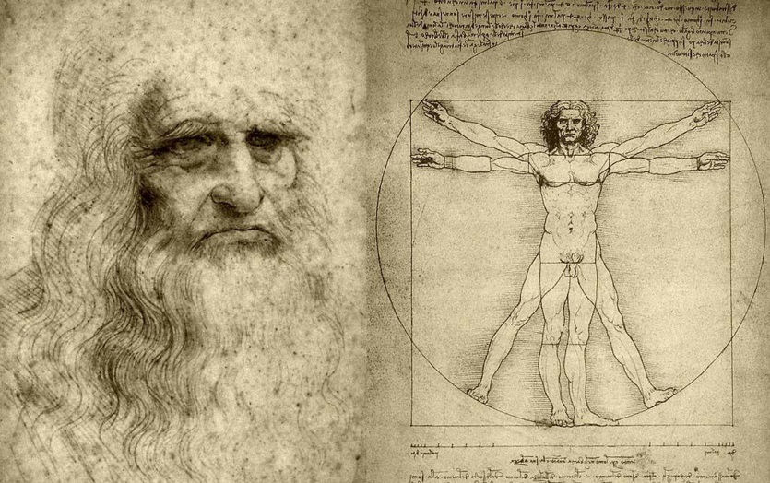

2) Objetivo General
Entregar un marco básico de referencias históricas y artísticas que permita entender al hombre del Renacimiento como un ser humanista, que valora la cultura, el conocimiento y el arte. Un hombre integral que construye un período esencial de la cultura occidental.
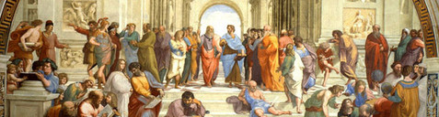

3) Objetivos Específicos
1º Entregar referencias y una base histórica para comprender cómo influyeron en el arte las ideas de este periodo.

2º Conocer la obra de los principales artistas europeos de este periodo de la Historia Universal, principalmente de la pintura y la arquitectura.

3º Sensibilizar ante la obra de arte desarrollando la capacidad estética, la interpretación simbólica de las obras y la búsqueda del bien, la belleza y la Verdad a través de ellas.

4º Conocer y valorar algunas fuentes bibliográficas que puedan aportar a la comprensión de este momento histórico y al acervo cultural de los alumnos.

4) Contenidos

III La ciudad en el Renacimiento.
- Arquitectura
- La plaza.
- León Battista Alberti
- Filippo Brunelleschi
- Bramante
- Andrea Palladio
- Miguel Ángel Buonarrotti

IV El Renacimiento fuera de la península Itálica.
- Pintores: Juan de Juanes, Pedro Berruguete
- Renacimiento en los Países Bajos
- Van Eyck, Van der Weyden, Holbein, Durero.
- Monasterio de El Escorial
- Arquitectura y pintura en las colonias americanas.
- Intercambio entre Europa y América.

V Declinación del Renacimiento y preparación al Barroco.
- El manierismo
- Domenikos Theotokópulos, El Greco.
- Tiziano
- Tintoretto
- Anamorfosis
- Grotescas

I Antecedentes del Renacimiento.
- Origen del concepto de Renacimiento.
- Antecedentes históricos del siglo XIV a XVI
- Antecedentes estéticos de los griegos y romanos.
- Antecedentes culturales. La música, la danza, vestuario y costumbres.
- Dante, Cimabue, Duccio, Giotto
- Vasari como fuente.

II Principales artistas del Renacimiento italiano.
- Masolino
- Masaccio
- Lorenzo Ghiberti
- Beato Angelico
- Domenico Ghirlandaio
- Pietro Perugino
- Piero della Francesca
- Raffaello Sanzio
- Donatello
- Andrea del Verrocchio
- Leonardo da Vinci
- Sandro Botticelli
- Miguel Ángel Buonarrotti
- Giovanni Bellini

5) Metodología del proceso de Enseñanza – Aprendizaje
Clases teóricas expositivas.
Método Socrático para la discusión de temas afines.
Taller de análisis de obras de arte.

6) Evaluación
Control de materia y lecturas, 30%. Es una prueba escrita pasada la mitad de los contenidos del curso. Se sube a Moodle un temario detallado de contenidos de las clases que entran para ayudar a estudiar.

Propuesta de análisis de una obra de arte, 20%. El alumno debe escribir un ensayo de tres páginas, incluidas las fotos y bibliografía, de una obra de arte de su elección.

Participación en 4 seminarios socráticos, 20% (5% cada uno). Consiste en una conversación grupal sobre alguna lectura que los alumnos deben traer preparada, es decir, leída y subrayada, para poder participar. La nota es una autoevaluación según una pauta orientadora.

Examen, 30%. Entra toda la materia y se carga un temario previamente en Moodle para orientar el estudio.

Condiciones para la aprobación del curso:
El curso puede ser aprobado con nota 4.0 o más y un 60% de asistencia mínima.

Condiciones para la eximición del examen:
La profesora puede ofrecer nota para el examen con promedio final 6,0 o más y haber asistido al menos al 80% de las clases, esto es, no tener más de 3 inasistencias justificadas e injustificadas. Todas las inasistencias suman como tales.

Condiciones generales:
- Este es un curso teórico y por la naturaleza de la temática del arte se comentan muchas imágenes en clase. Eso hace necesario asistir a las clases, ya que es muy difícil recuperarlas completamente a partir de los apuntes de otro.
- Todas las inasistencias cuentan como tales. Las inasistencias con certificado médico o motivos deportivos flexibilizan las fechas de las evaluaciones, pero no anulan las inasistencias.
- La profesora no otorga permisos para faltar a clases porque esa no es atribución de ella, esa es una facultad del alumno que responsablemente organiza su tiempo.
- En la primera clase se pasa materia que entra en la prueba y no se repite en la segunda clase.
- El canal para compartir lecturas, indicaciones de las evaluaciones y agenda del curso es siempre Moodle.
- No se suben las presentaciones en Power Point a Moodle.

7) Bibliografía Básica
Carmona Muela, J. (1998). Iconografía cristiana, guía básica para estudiantes. Madrid: Istmo.
Carmona Muela, J. (2002). Iconografía clásica. Guía básica para estudiantes. Madrid: Istmo.
Carmona Muela, J. (2003). Iconografía de los santos. Madrid: Istmo.
Gombrich, E.H.(2007). La historia del arte. New York: Phaidon.
Hauser, A.(2002). Historia social de la literatura y el arte. Argentina: Debate.
AAVV (1976).Historia del Arte, Barcelona: Salvat Editores, S.A.
Vasari. Vidas de los más excelentes pintores, escultores y arquitectos.

8) Bibliografía complementaria
Orlandis, J. (1998). Breve historia del cristianismo. Santiago de Chile: Editorial Universitaria.
Álvarez, J.(1998). Arqueología cristiana. Madrid: Biblioteca de Autores Cristianos, B.A.C.
Arbeau, T. (1946). Orquesografía, tratado sobre danzas. Buenos Aires: Centurión.
Bartz, G y König, E. (2007). Grandes maestros del arte italiano. Miguel Ángel. Barcelona: H.F. Ullman.
Beckett, W. (1995). Historia de la Pintura. Buenos Aires: La Isla.
(O cualquier edición completa). Se recomienda la de María Hernández Esteban.
Bruce-Mitford, M. (1997). Signos y símbolos. España: Blume.
Bruyne, E. (1958). Estudios de estética medieval. Madrid: Gredos. Tomo I.
Chevalier, J. y Gheerbrant, A. (1986). Diccionario de símbolos. España: Herder.
Colorado, A.(1997). Introducción a la historia de la pintura, de Altamira al Guernica. España: Síntesis.
Coomaraswamy, A. K. (2001).Teoría medieval de la belleza. Barcelona: Medievalia.
Dante, Obras Completas, Biblioteca de Autores Cristianos B.A.C. Madrid.
De Riquer, M. y Valverde, J.M.(1997). Historia de la literatura universal. Barcelona: Planeta.
Diccionario de la lengua española de la Real Academia Española, XXI edición, Madrid, 1992.
Eco, U. (1987). Arte y belleza en la estética medieval. Barcelona: Lumen.
Gay Bochaca, J. (2001). Curso de filosofía. Madrid: Rialp.
Guardini, R.(1960). La Esencia de la Obra de Arte. Madrid: Guadarrama.
Gympel, J. (2005). Historia de la arquitectura. Alemania: Könemann.

Lajo, R. y Surroca, J. (1997). Léxico de Arte. Madrid: Akal, S.A.
López Quintás, A. (1994). Cómo formarse en ética a través de la literatura. Análisis estético de obras literarias. España: Rialp.
López Quintás, A. (2003). El poder transfigurador del arte. San José, C.R.: Promesa.
López Quintás, A. (1996). Escuela de pensamiento y creatividad. Asociación para el Progreso de las Ciencias Humanas.
Nuevo Testamento (1986). Madrid: Rialp S.A.
Orlandis, J. (1998). Breve historia del cristianismo. Santiago de Chile: Editorial Universitaria.
Petrarca (1995). Cancionero (cualquier edición). Madrid: Cátedra. (Se recomienda la edición de Jacobo Cortines)
Pijoan (1961). Historia del Arte. Barcelona: Salvat. Tomo segundo.
Plazaola, J. (1999). Historia del arte cristiano. Madrid: Biblioteca de Autores Cristianos, B.A.C.
Racinet, A. (1990). Historia del Vestido. Madrid: Libsa.
Rafols, J.F. (2002). Historia del Arte. Barcelona: Sopena.
(1980) Santa Biblia, Madrid: Ediciones Paulinas.
Schmidt C. (2002). Costumes. Paris: L´Aventurine.
Nota: Otros apuntes se entregarán durante el desarrollo del curso.

FECHA |  | Tema de clase y Lecturas complementarias
AGOSTO |  | Tema de clase y Lecturas complementarias
Semana 1 | 4 | Concepto de Renacimiento  Antecedentes históricos  Dante – Cimabue – Duccio - Giotto
Semana 2 | 11 | Raíces clásicas en la Arquitectura del Renacimiento  Alberti – Brunelleschi – Bramante – Palladio  La Capilla Pazzi
Semana 3 | 18 | *** Seminario Socrático 1/4 (5%)  El Fresco.  Capilla Brancacci  Masolino - Masaccio – Fra Filippo Lippi
Semana 4 | 25 | Beato Angelico  Convento de San Marcos de Florencia  Juicio Final  Anunciaciones  Benozzo Gozzoli
SEPTIEMBRE
Semana 5 | 1 | Piero della Francesca  Cambio de la perspectiva medieval a la renacentista  Frescos de Arezzo  *** Seminario Socrático 2/4 (5%)
Semana 6 | 8 | Ghirlandaio y Botticelli  Grandes Escultores del Renacimiento  Donatello – Ghiberti – Luca della Robbia - Verrochio.  Alto y bajo relieve, escultura de bulto, stiacciato.
Semana 7 | 15 | Pinturas y textos de Leonardo.  Dibujos  Leonardo da Vinci  sfumato.  *** Seminario Socrático 3/4 (5%)
Semana 8 | 22 | *** Control de materia. (30 %)
Semana 9 | 29 | Miguel Ángel  Arquitecto y escultor.  Plaza del Campidoglio, Biblioteca Laurenziana, Moisés, Pietá, David.
OCTUBRE
Semana 10 | 6 | Miguel Ángel Buonarroti  Pintor y dibujante  La Capilla Sixtina  *** Entrega de Análisis de obra de Arte. (20 %)
Semana 11 | 13 | Perugino  Rafael  Estancias papales en el Vaticano.
Semana 12 | 20 | *** Seminario Socrático 4/4 (5%)  Texto de Gombrich sobre el Manierismo.  Manierismo  Tiziano – Tintoretto – Parmigianino
Semana 13 | 27 | Feriado legal.
NOVIEMBRE
Semana 14 | 3 | Renacimiento en los países bajos.  Van Eyck - Van der Goes – Brueghel  La música y danza en el Renacimiento  Vestuario y costumbres
Semana 15 | 10 | Renacimiento en España  El Greco  El plateresco.  Juan de Juanes – Berruguete  El Escorial  Arte en las colonias de América
Semana 16 | 17 | Resumen del curso. Conclusiones.  Preparación de examen.
Semana 17 | 24 | Periodo de exámenes. Clases suspendidas.
DICIEMBRE
Semana 18 |  | Examen (30%) Sala por definir

